ANTIGUO TESTAMENTO 1

GENESIS

EXAMEN DEL MAPA

IMPORTANTE –

NO SE OLVIDE PONER SU NOMBRE EN EL EXAMEN Y TAMBIEN EN EL NOMBRE DEL ARCHIVO.

NO SIGA CON ESTA HOJA HASTA QUE ESTE LISTO PARA HACER EL EXAMEN.

UNA VEZ QUE COMIENCE EL EXAMEN, LO TIENE QUE COMPLETAR.

NECESITA CERRAR TODOS LOS PROGRAMAS Y DOCUMENTOS ABIERTOS CUANDO HACE EL EXAMEN – NO SE PUEDE CONSULTAR A NINGUNA FUENTE NI OTRA PERSONA DURANTE EL EXAMEN.

CUANDO TERMINE, ARCHIVE EL DOCUMENTO EN SU COMPUTADORA Y AGREGE SU NOMBRE AL NOMBRE DEL DOCUMENTO
(SU NOMBRE - Genesis_IBIT – 2 – Examen 1 – Mapa – EXAMEN) DE ESTA MANERA PUEDO VER DE QUIEN ES EL DOCUMENTTO SIN TENER QUE ABRIRLO.

MANDE EL DOCUMENTO A JIMHOLWAY@GMAIL.COM ANTES DEL COMIENZO DE LA CLASE 2.

GRACIAS!

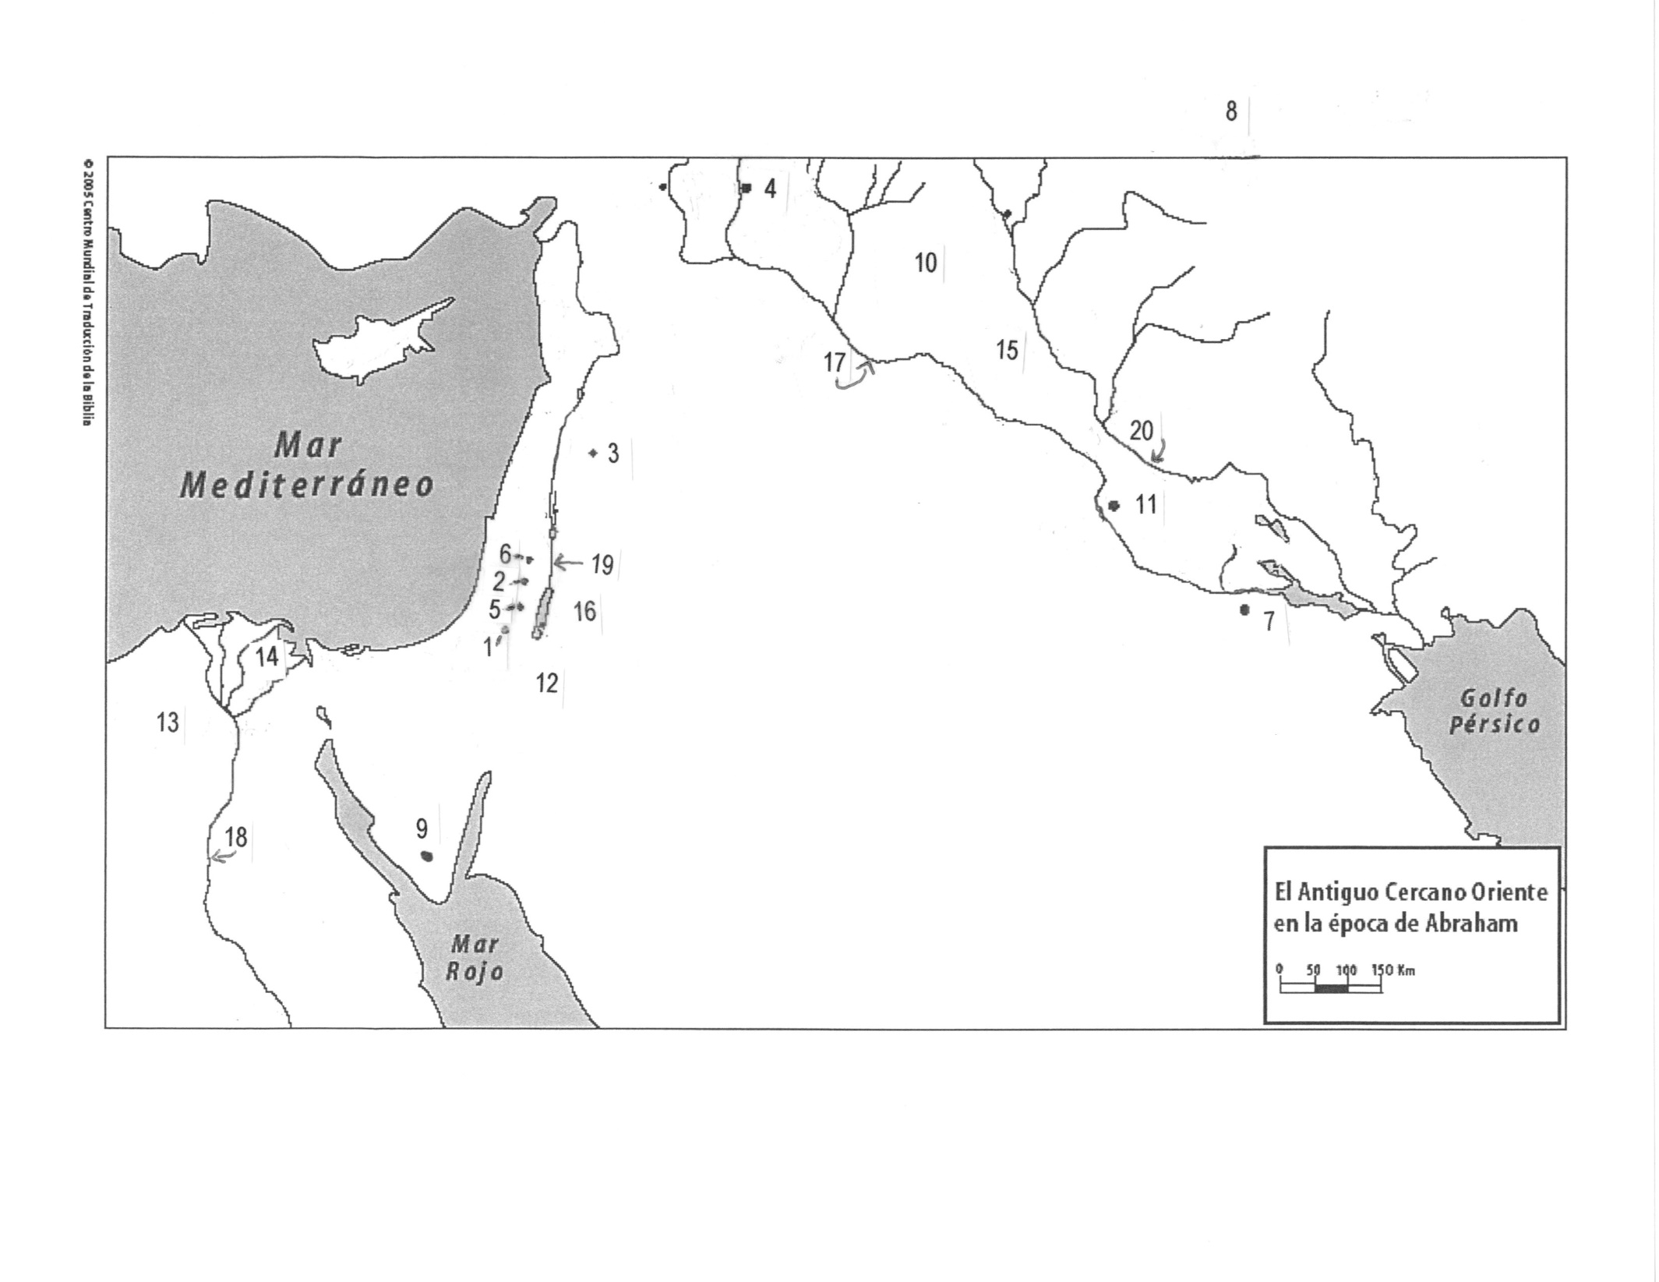
NOMBRE DEL ESTUDIANTE:_______________________

Asiria ___ Babilonia ___ Berseba ___ Betel ___ Damasco ___
Edom ___ Egipto ___ Gosén ___ Harán ___ Hebrón ___
Mesopotamia ___ Moab ___ Montañas de Ararat ___ Monte Sinaí ___ Río Éufrates ___
Río Jordán ___ Río Nilo ___ Río Tigris ___ Siquem/Siquén ___ Ur de Caldea ___

